Apache Sqoop
Gutierre da C. Oliveira¹, Jorge¹, Marcos Romero M de L Mourão¹, Thiago de Souza do Nascimento¹.
¹INSTITUTO INFNET
{gutierrecunha, jjcardoso100, marcosromeroml,thiago.1186}@gmail.com

Abstract. This article discusses the Apache Sqoop tool, the abbreviation for "SQL to Hadoop" - and aims to perform an efficient and bidirectional data transfer between Hadoop and various foreign market structured data services. The content of the article will address a collection of data using python and how we use the About HDFS tool, clarifying this process internally, as well as exemplifying how to do a base synchronization through Incremental Data Import and, finally, how Sqoop performs an export of the Hadoop data to a relational database. Apache Sqoop is an excellent tool and consideration development in any Big Data project.
Resumo. Este artigo aborda a ferramenta Apache Sqoop, da abreviação de “SQL para Hadoop” – e tem como objetivo executar a transferência eficiente e bidirecional de dados entre o Hadoop e diversos serviços de armazenamento externo de dados estruturados. O conteúdo do artigo vai abordar uma coleta de dados usando o python e como usamos a ferramenta Sqoop no processo de importação de dados de um banco relacional para o HDFS, esclarecendo esse processo internamente, além de exemplificar como fazer a sincronização das bases por meio da importação incremental de dados e, por fim, como o Sqoop realiza a exportação dos dados do Hadoop para um banco relacional. O Apache Sqoop é um excelente utensílio e deve ser levada em consideração em qualquer projeto de Big Data.

Introdução
Sqoop (SQL for hadoop) é um dos principais projetos Apache desde 2012 e tem como função a transferência bidirecional eficiente entre o Hadoop e serviços de dados estruturados (como banco de dados relacionais), se tornando um membro central do ecossistema Hadoop ou HDFS ( Hadoop Distributed Filesystem).
Sqoop começou como um módulo colaborador para Apache Hadoop 2009. No período de 2010 foram submetidos 56 patches. Dada à inércia de grandes projetos, o projeto foi desacoplado do Hadoop e hospedado em outro lugar para facilitar o desenvolvimento rápido dos ciclos de lançamento. Em abril do mesmo ano, a Cloudera hospedou o projeto Sqoop no GitHub como projeto Apache Licensed.
Durante o ano de 2011 se viu uma ampla adoção da ferramenta juntamente com quatro lançamentos (1.0.0, 1.1.0, 1.2.0 e 1.3.0) e 191 patches. Uma API de extensão foi introduzida no início do Sqoop que permitiu o desenvolvimento de conectores de terceiros de alta velocidade para transferência rápida de dados. Como resultado, vários conectores foram desenvolvidos por vários fornecedores. Para reforçar essa comunidade de usuários e fornecedores de conectores de terceiros, a Cloudera decidiu indicá-lo para incubação no Apache, a onde que foi aceita pela incubadora.
Com um crescimento constante com 116 patches por vários contribuintes adquiriu a capacidade de se autogovernar, seguir as políticas e diretrizes da ASF (Apache Software Foundation) e promover e desenvolver a sua comunidade. Em 2012 o Sqoop completou seu período na incubadora e agora é um projeto Apache de top-level.
No capitulo 2 vamos aprofundar sobre a ferramenta do Sqoop, falando sobre instalação, importação, exportação e outras informações; no Terceiro capitulo vamos descrever como os passos práticos do nosso trabalho, como a linguagem Python e outras ferramentas nos ajudaram a conhecer melhor a fermenta Sqoop. No quarto Capitulo são as nossas considerações finais.

2. Detalhamento Teórico
O uso do Hadoop para análise e processamento de dados exige carregar dados em clusters e processá-lo em conjunto com outros dados que geralmente residem em bancos de dados de produção. Carregar dados em massa no Hadoop a partir de sistemas de produção ou acessá-lo a partir de aplicativos de maps reduce, que funcionam em grandes clusters pode ser uma tarefa desafiadora. Os usuários devem considerar detalhes como garantir consistência de dados, o consumo de recursos do sistema, preparação de dados para provisionamento de pipeline. Transferir dados usando scripts é ineficiente e demorado. Como Sqoop é possível importar e exportar dados de forma rápida, segura fornecendo os dados do sistema externo para HDFS e, por exemplo, podendo usar para preencher tabelas no Hive e HBase. O Sqoop pode se integrar com o Oozie, permitindo programar e automatizar tarefas de importação e exportação. O Sqoop usa uma arquitetura baseada em conectores que suporta plugins que fornecem conectividade a novos sistemas externos.
Abaixo a uma tabela que mostra os bancos de dados suportados pelo Sqoop

Hsqldb | 1.8.0+ | No | jdbc:hsqldb:*//
Mysql | 5.0+ | Yes | jdbc:mysql://
Oracle | 10.2.0+ | No | jdbc:oracle:*//
Postgresql | 8.3+ | Yes (import only) | jdbc:postgresql://
Cubrid | 9.2+ | NO | jdbc:cubrid:*
Tabela 1 - tabela que mostra os bancos de dados suportados

2.1 Instalação
No processo de instalação foi utilizado o seguinte servidor:
- Sistema Operacional Ubuntu 16.04
- Processador Intel (R) Atom (TM) CPU C2750 2.40GHz
- 4GB de Memória RAM

Na próxima tabela a um script que foi utilizado para instalação do Sqoop. No nosso trabalho usamos outras ferramentas, mas vamos disponibilizar um link na bibliografia para o Git a onde poderá encontrar todos scripts utilizados no projeto.
No script a baixo, mostra o passo a passo para instalação do Sqoop.
su hduser
sudo mkdir /usr/local/sqoop
cd /usr/local/sqoop
sudo wget http://mirror.nbtelecom.com.br/apache/sqoop/1.4.6/sqoop-1.4.6.bin__hadoop-2.0.4-alpha.tar.gz
sudo tar -xvf sqoop-1.4.6.bin__hadoop-2.0.4-alpha.tar.gz
sudo mv sqoop-1.4.6.bin__hadoop-2.0.4-alpha/* .
sudo vim ~/.bashrc

#SQOOP VARIABLES START
export SQOOP_HOME=/usr/local/sqoop
export PATH=$PATH:$SQOOP_HOME/bin
export PATH=$PATH:$SQOOP_HOME/lib
export SQOOP_CONF_DIR=$SQOOP_HOME/conf
export SQOOP_CLASS_PATH=$SQOOP_CONF_DIR
#SQOOP VARIABLES END

source ~/.bashrc
cd $SQOOP_HOME/conf
sudo cp sqoop-env-template.sh sqoop-env.sh
sudo vim sqoop-env.sh
export HADOOP_COMMON_HOME=$HADOOP_HOME
export HADOOP_MAPRED_HOME=$HADOOP_HOME
#export HADOOP_COMMON_HOME=/usr/local/hadoop
#export HADOOP_MAPRED_HOME=/usr/local/hadoop

2.2 Importação
Antes da importação dos dados em si é necessário que sejam feitas diversas tarefas para que o sqoop saiba que tipo de dados estão sendo usados e como a importação irá ocorrer usando os maps jobs nos diversos clusters do hadoop.
- O sqoop irá ler os metadados das tabelas selecionadas mapeando assim suas colunas e seus respectivos tipos, com os metadados lidos uma classe será gerada com as respectivas propriedades e seus respectivos tipos java, além dessas propriedades também há os métodos de serialização, a classe java possui o mesmo nome da tabela usada e é gerada na pasta home do usuário que está executando o comando, já a classe compilada será salva no arquivo /temp. (caso o usuário deseje mudar esses valores ele pode usar os comandos --class-name para mudar o nome da classe, --outdir para mudar o diretório onde a classe será salva e --bindir que muda o destino da classe compilada);
- Escolher a melhor maneira de dividir a transferência dos dados entre os jobs MapReduce usando paralelismo. Como padrão o sqoop separa a tarefa em quatro jobs (o que pode também ser mudado pelos parâmetro -m ou --num-mappers), em seguida será calculada a divisão a consulta SQL entre esses jobs, o sqoop pega como padrão o maior valor da chave primária (a coluna escolhida pode ser mudada com o comando --split-by)e o menor valor, em seguida esses valores são subtraídos e divididos pelo número de maps utilizados, por exemplo, caso haja como menor valor de chave primária 0 e como maior valor 200 o sqoop irá fazer o seguinte cálculo (200-0)/4, logo para cada job será usada uma consulta com um range de 50 para o valor da chave primária:

select * from tabela where id>=0 and id < 50
select * from tabela where id>50 and id < 100
select * from tabela where id>=100 and id < 150
select * from tabela where id>=150 and id < 200
Tabela 2 - Dividindo a transferência dos dados

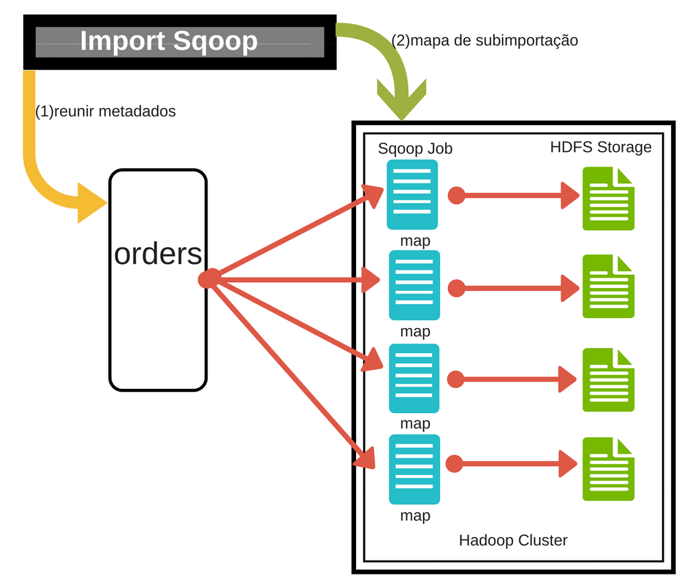
Uma questão importante a ser seguida é a uniformidade da coluna escolhida para o cálculo, caso os valores não forem bem distribuídos pode ocorrer a sobrecarga de alguns jobs, enquanto outros podem ficar inertes, por exemplo, se pegarmos o último exemplo onde o menor valor é igual a 0 e o maior igual a 200 se no banco houver apenas dois valores entre 0 e 100 os primeiros dois jobs acabaram seus processos de maneira rápida, enquanto os dois últimos ficarão sobrecarregados.
Figura 1 - Descrevendo o processo de importação
O comando --n-mappers também não garante que o valor passado seja adotado pelo sqoop, caso a consulta seja pequena a ferramenta pode optar por um uso menor de jobs para a execução da consulta, outro ponto importante a se considerar é que a quantidade de jobs usadas para a consulta não é sinônimo de otimização na importação já que quanto mais paralela a consulta mais concorrência será gerada no banco de dados, podendo assim ocorrer o afunilamento do processamento.
O sqoop importa por padrão as informações em tipo texto (CSV), mas pode ser necessária a importação em outros formatos para o processamento dos dados.
Os tipos de arquivos suportados pela ferramenta são:
- CSV (--as-text-file) arquivo de texto comum separado por vírgula ou outro tipo de separador escolhido pelo usuário (pela opção --fields-terminaded-by)
- Sequence-file (--as-sequencefile) arquivo binário baseado no formato de chave/valor
- Avro (--as-avrodatafile) arquivo usado para a serialização de arquivos usando um esquema dos tipos de arquivo em json e os dados em formato binário
- Parquet (--as-parquetfile) formato de armazenamento em colunas de código aberto para Hadoop

2.2.1 Importando uma tabela inteira
Com o comando --table é possível importar uma tabela inteira usando o sqoop. Depois de todo o processo de leitura dos metadados da tabela e a divisão da consulta entre os mappers o sqoop irá importar a tabela informada pelo comando, por padrão o sqoop irá criar uma pasta com o mesmo nome da tabela importada na pasta home do usuário que está executando o comando, nela será salvo os arquivos que são o resultado da importação.
Caso o usuário deseje usar outro diretório é possível usar a opção --target-dir que informa outro destino para a tabela informada, caso o caminho informado já exista o sqoop não irá importar os dados para prevenir sobrescrever arquivos existentes. Caso o usuário queria informar outro diretório onde as tabelas sejam salvas, ele pode usar a opção --warehouse-dir, com isso ele informa um diretório pai onde todas as outras pastas serão salvas.

2.2.2 Importando um subset da tabela escolhida:
Caso o usuário não queira importar todo o conteúdo da tabela escolhida o mesmo pode usar a opção --where, onde é possível limitar a busca com a cláusula where da query que será executada para a importação, qualquer função, conversão e funções definidas pelo o usuário no banco podem ser usadas já que todo o parâmetro da execução fica por conta do banco de dados. É importante considerar a complexidade da consulta usada com a opção --where onde funções complexas podem comprometer a importação em paralelo. Uma solução para esse problema seria importar a tabela para uma tabela temporária usando a cláusula where no próprio banco de dados e depois importar a tabela temporária com os dados desejados pelo sqoop para o hadoop.

2.2.3 Importando todas as tabelas
Com a opção --import-all-table é possível importar todas as tabelas de um determinado banco de dados, internamente o sqoop irá mapear todas as tabelas e chamar a opção --import para cada uma delas. É possível também excluir algumas tabelas nesse tipo de importação usando a opção --exclude-tables.
Nesse modo de importação não é possível usar o comando --target-dir já que todas as tabelas estão sendo importadas, e não seria plausível manter todos os arquivos em um lugar só.

2.2.4 Importação incremental
Há duas maneiras de importação incremental fornecida usando a opção --incremental, append e lastmodified, a primeira representa a importação dos dados novos inseridos desde a última importação, já o segundo além das novas inserções trata também das modificações de dados já importados previamente.
- O modo append incluirá somente os novos dados inseridos desde a última importação, ele requer mais duas opções, check-column e last-value, o primeiro representa a coluna que será verificada para realizar a comparação, a segunda é o valor que será considerado para pegar os novos dados, por exemplo, em uma coluna de alunos onde o check-column seja igual ao id e o last-value igual a 5 o sqoop só irá importar os dados onde tenham o campo id maior do que 5.
- O modo lastmodified além de importar novos dados também cuida de dados modificados já importados, esse modo também exigirá as duas opções check-column e last-value, porém neste caso last-value deve ser um valor referente à data (date,time,datetime ou timestamp) contendo o momento em que a linha foi inserida ou modificada.
Internamente o sqoop irá dividir a importação em duas etapas, primeira ele importa toda a informação modificada para uma pasta temporária no HDFS, em seguida ele fará o merge entre esses dados e os dados salvos.

2.2.5 Senhas
O sqoop suporta quatro tipos de manipulação da senha requerida para conectar no banco de dados desejado.
- Usar a opção -p no momento da importação, quando esta for lida o sqoop irá pedir a entrada da senha pelo prompt;
- Usar a opção --password seguido da própria senha no momento da escrita do comando de importação. Esse método não é muito seguro, uma vez que a senha fica totalmente exposta;
- Usar a opção --password-file, onde terá que ser informado um arquivo que contenha a senha desejada. Neste método se pode atribuir permissão de somente leitura (400) para o dono do arquivo, assim caso alguém além dele tentar acessar usando o mesmo parâmetro resultará em um erro de acesso.
- Usar a gravação da senha no sqoop metastore, durante a execução de jobs você pode gravar a senha para que a mesma não seja requerida em todas as execuções. Esse método não é seguro pois o serviço não é criptografado e qualquer um pode ter acesso a informação.

2.2.6 Compressão de arquivos importados pelo Sqoop
Também é possível comprimir os arquivos importados pelo sqoop usando a opção --compress, o sqoop irá utilizar as ferramentas de compressão localizadas no hadoop que está executando o processo, por padrão utilizará o Gzip, porém é possível escolher outro codec (desde que o mesmo esteja instalado na máquina) utilizando a opção --compression-codec em conjunto com a opção --compress
Um ponto importante a ser observado é que nem todos os métodos de compressão conseguem parar o processo até que todo o arquivo a ser comprimido seja lido, isso pode impactar no resultado final do paralelismo usado pela ferramenta.

2.2.7 Aumentando a velocidade das transferências
Com a opção --direct é possível trocar a responsabilidade da transferência de dados do drive JDBC usado pelo sqoop para uma solução do vendedor do banco de dados de destino. Apesar de ser uma ótima opção o Sqoop só fornece suporte direto para dois bancos de dados MySql e PostgreSQL, esses respectivamente fornecem o mysqldump, mysqlimport (para a importação e exportação de dados) e pg_dump (para importação). Além disso, uma série de cuidados deve ser tomada quando esta opção for usada. A maioria das ferramentas oferecidas somente importa a informação em modo texto (não funcionando com os outros tipos binários oferecidos pelo sqoop), também não suportam todos os tipos de parâmetros que poderíamos passar pelo drive JDBC.

2.2.8 Salvar o último valor usando Sqoop metastore
Em conjunto com o Sqoop metastore o usuário pode criar jobs (usando a opções job --create <<nome do job>>)que executem suas importação com a opções --incremental, com isso o sqoop pode guardar automaticamente o último valor inserido usado.

2.3 Exportação
A ferramenta de exportação exporta um conjunto de arquivos de HDFS de volta para um banco relacional. Os arquivos de dados como entrada para Sqoop contêm registros, que são chamados como linhas na tabela. Aqueles são lidos e analisados ​​em um conjunto de registros e delimitadas com delimitador especificado pelo usuário.

2.3.1 Transferindo Dados de Hadoop
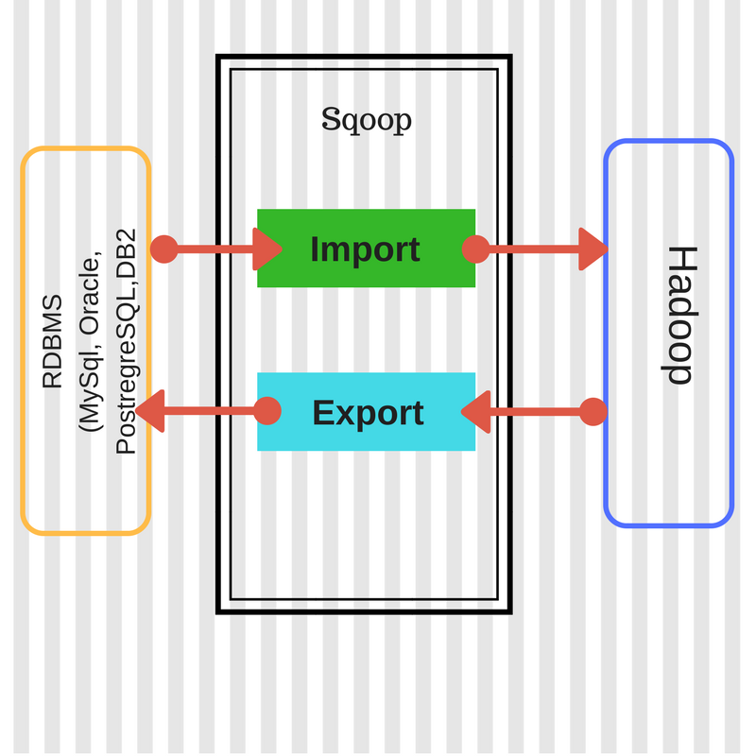
A exportação funciona de forma semelhante à importação, exceto a exportação transferências de dados na outra direção. Em vez de transferir dados do banco de dados relacional usando consultas SELECT, o Sqoop transferirá os dados para o SGBD usando instruções INSERT. O fluxo de trabalho corresponde ao caso de importação com pequenas diferenças.
Depois de executar o comando, o sqoop se conectará ao banco para obter vários metadados sobre a sua tabela, incluindo a lista de todas as colunas com seus tipos apropriados. Usando esses metadados, O Sqoop irá gerar e compilar a classe Java. A classe gerada será usada no trabalho MapReduce enviado que exportará seus dados. Semelhante ao modo de importação, nenhum dado está sendo transferido através do próprio cliente do Sqoop. Todas as transferências são feitas no trabalho MapReduce, com o Sqoop supervisionando o processo da sua máquina.
O Sqoop obtém os metadados da tabela na exportação: a tabela de destino (especificada com o parâmetro --table) deve existir antes de executar o Sqoop. A tabela não precisa estar vazia e você pode exportar dados novos do Hadoop para o banco de dados em uma base iterativa. O único requisito é que não haja nenhuma violação de restrição ao executar as instruções INSERT (por exemplo, você pode exportar duas vezes o mesmo valor para qualquer chave primária ou exclusiva).
Figura 2 - Processo de import e export

2.3.2 Inserindo dados em lotes
A exportação do Sqoop atende as necessidades basicas, porém é inserido uma instrução de cada vez. Porém o sqoop oferece várias opções para inserir mais de uma linha por vez.
- Pode ativar o processamento em lote JDBC usando o parâmetro –batch;
- Usar a propriedade sqoop.export.records.per.statement para especificar o número de registros que serão usados em cada instrução de inserção;
- Com a propriedade sqoop.export.statements.per.transaction, pode definir quantas linhas serão inseridas por transação.

Todos esses métodos olham para lotes de diferentes perspectivas que você pode combinar como achar adequado. Vamos dar uma olhada em cada um deles.
- A interface JDBC expõe uma API para fazer lotes em uma declaração preparada com múltiplos conjuntos de valores. Com o parâmetro –batch. Esta API está presente em todos os drivers do JDBC porque é exigida pela interface. Podendo variar de banco de dados para banco de dados. Enquanto alguns drivers de banco de dados usam a capacidade de enviar várias linhas para bancos de dados remotos dentro de uma solicitação para obter um melhor desempenho, outros podem simplesmente enviar cada consulta separadamente. Alguns drivers causam ainda pior desempenho ao serem executados no modo de lote devido à sobrecarga extra introduzida serializando a linha em caches internos antes de enviá-lo linha por linha para o servidor de banco de dados.
- O segundo método de lotes de várias linhas é na mesma consulta, é especificando várias linhas dentro de uma única instrução de inserção. Ao configurar a propriedade sqoop.export.records.per.statement para um valor de dois ou mais. Como a consulta é completamente gerada pelo Sqoop, o driver JDBC não o altera, enviando-o para o banco de dados remoto como está. Infelizmente, nem todos os bancos de dados suportam várias linhas em uma única instrução de inserção. Os bancos de dados relacionais comuns, como o MySQL, o Oracle e o PostgreSQL, são compatíveis com isso. Há também uma desvantagem adicional que você precisa ter em mente ao usar um grande número de linhas inseridas com uma única instrução de inserção: a maioria dos bancos de dados tem limites no tamanho máximo da consulta. A exportação Sqoop falhará se o servidor de banco de dados remoto não aceitar a consulta gerada.
- O terceiro mecanismo de lote não tenta alcançar um melhor desempenho, colocando várias linhas juntas como as duas opções anteriores. O valor especificado em sqoop.export.statements.per.transaction determina quantas instruções de inserção serão emitidas no banco de dados antes de comprometer a transação e iniciar uma nova. Valores mais altos desta propriedade levar a transações de vida mais longa e remover a sobrecarga introduzida por criar e terminar a transação. O uso de valores mais altos geralmente ajuda a melhorar o desempenho. No entanto, o comportamento exato depende do banco de dados subjacente e da sua funcionalidade. Se o seu banco de dados requer um bloqueio de escrita especial ao nível da tabela para inserir linhas em uma tabela, o uso de um valor maior para instruções por transação pode levar a um desempenho significativamente menor.
Como cada método usa um meio diferente para melhorar o desempenho de exportação, pode ser combinados todos juntos. Cada sistema de banco de dados e ambiente de usuário é diferente. Não há melhores práticas que podem ser amplamente aplicadas em todos os casos de uso. A recomendação é começar com a ativação - importação de lotes e especificar o número de linhas por instrução para aproximadamente igual ao tamanho de consulta máximo permitido. A partir desse ponto de partida, experimente valores diferentes.

2.3.3 Exportando com Semântica tudo ou nada
Para garantir que o Sqoop exportará todos os dados do Hadoop para o seu banco de dados, pode usar uma tabela de teste para primeiro carregar dados em uma tabela temporária antes de fazer alterações para a tabela real. O nome da tabela de teste é especificado através do parâmetro --staging-table.
Ao usar uma tabela de teste, o Sqoop primeiro exportará todos os dados para esta tabela de teste em vez da tabela principal que está presente no parâmetro --table. O Sqoop abre uma nova transação para mover os dados da tabela de teste para o destino final, se e somente se todas as tarefas paralelas transferirem dados com sucesso. Por um lado, essa abordagem garante a semântica tudo ou nada para a operação de exportação, mas também expõe limitações adicionais no lado do banco de dados. Como o Sqoop irá exportar dados para a tabela de teste e, em seguida, movê-lo para a tabela final, há um período de tempo em que todos os seus dados são armazenados duas vezes no banco de dados (uma cópia na tabela de teste e outra na tabela final). Você deve ter espaço livre suficiente em seu sistema para acomodar duas cópias para usar esse método. Como os dados são carregados pela primeira vez em outro lugar e, em seguida, movidos para a tabela final, usar uma tabela de teste será sempre mais lento do que exportar diretamente para a tabela final. O Sqoop exige que a estrutura da tabela de teste seja a mesma da tabela de destino. O número de colunas e seus tipos devem ser os mesmos; Caso contrário, a operação de exportação falhará. Outras características não são aplicadas, pois o Sqoop oferece ao usuário a capacidade de aproveitar os recursos avançados do banco de dados. Podendo armazenar a tabela de teste em um banco de dados lógico diferente (na mesma caixa física) ou em um grupo de arquivos diferente. Alguns atributos estendidos não fazem diferença para o Sqoop: sua tabela de destino pode ser particionada, enquanto a tabela de teste não pode, ou ambas as tabelas podem usar diferentes mecanismos de armazenamento.
A tabela de teste não é criada automaticamente pelo Sqoop e deve existir antes de iniciar o processo de exportação. Além disso, precisa estar vazio para acabar com dados consistentes. Você pode especificar o parâmetro --clear-staging-table para instruir o Sqoop automaticamente limpar a tabela de teste. Se suportado pelo banco de dados, o Sqoop usará uma operação TRUNCATE para limpar a tabela de teste o mais rápido possível.

2.3.4 Atualizando um Conjunto de Dados Existentes
Exportou algum dado anteriormente do Hadoop, após o qual você executou o processamento adicional que o alterou. Em vez de limpar os dados existentes do banco de dados, você prefere apenas atualizar quaisquer linhas alteradas.
Você pode aproveitar o recurso de atualização que irá emitir UPDATE em vez das instruções INSERT. O modo de atualização é ativado usando o parâmetro --update-key que contém o nome de uma coluna que pode identificar uma linha alterada geralmente a chave primária de uma tabela.
O parâmetro --update-key é usado para instruir o Sqoop para atualizar linhas existentes em vez de inserir novas. Esse parâmetro requer uma lista separada por vírgulas de colunas que deve ser usada para identificar de maneira exclusiva uma linha. Todas essas colunas serão usadas na cláusula WHERE da consulta gerada no UPDATE. Todas as outras colunas da tabela serão usadas na parte SET da consulta. Por exemplo, para uma tabela contendo quatro colunas (c1, c2, c3 e c4), chamar Sqoop com a tecla --update c2, c4 gerará a seguinte consulta de atualização:
UPDATE table SET c1 = ?, c3 = ? WHERE c2 = ? and c3 = ?
É muito importante entender a estrutura da consulta para ver como o modo de atualização exportará dados do Hadoop. Em primeiro lugar, as colunas usadas para identificar a linha nunca serão atualizadas porque elas não fazem parte da cláusula SET. Além disso, se seus dados no Hadoop contiverem algumas linhas completamente novas, a cláusula WHERE não irá corresponder a nenhuma linha no lado do banco de dados. Essa operação no lado do banco de dados é totalmente válida, mas não resulta em linhas atualizadas. Portanto, as novas linhas não são exportadas no modo de atualização.

2.3.5 Atualizando ou Inserindo ao mesmo tempo
Precisando de atualizações e inserções no mesmo trabalho, você pode ativar o chamado modo upsert com o parâmetro allowinsert do modo update. No caso tendo dados em seu banco de dados de uma exportação anterior, mas agora você precisa propagar atualizações do Hadoop. Infelizmente, você não pode usar o modo de atualização, pois você tem um número considerável de novas linhas e você também precisa exportá-las.
A capacidade de inserir condicionalmente uma nova linha ou atualizar uma existente é um recurso de banco de dados avançado conhecido como upsert. Este recurso não está disponível em todos os sistemas de banco de dados nem é suportado por todos os conectores Sqoop. Atualmente, está disponível apenas para exportação Oracle e nondirect MySQL.
Cada banco de dados implementa o recurso upsert um pouco diferente.
- Com o Oracle, o Sqoop usa uma declaração MERGE que especifica uma condição completa para distinguir se uma operação de inserção ou atualização deve ser realizada.
- Com o MySQL, o Sqoop usa uma cláusula ON DUPLICATE KEY UPDATE que não aceita qualquer edição especificada pelo usuário; ele decide se deve atualizar ou inserir com base na chave exclusiva da tabela.
O recurso upsert nunca eliminará nenhuma linha: este método de atualização não funcionará conforme o esperado se você estiver tentando sincronizar dados em seu banco de dados com dados arbitrariamente alterados do Hadoop. Se você precisa executar uma sincronização completa, incluindo inserções, atualizações e exclusões, você deve exportar todo o conjunto de dados usando a exportação normal sem nenhum recurso de atualização ativado. Isso, obviamente, requer uma tabela de saída vazia, então você deve truncar isso antes de executar a exportação. Se você não pode fazer isso porque seus aplicativos estão ativamente usando a tabela, você pode exportar temporariamente os dados para uma tabela diferente e, em seguida, trocar as duas tabelas assim que a exportação do Sqoop é bem sucedida.

2.3.6 Usando procedimentos armazenados
Banco de dados já possui um fluxo de trabalho para inserir novos dados que utilizam fortemente procedimentos armazenados em vez de instruções diretas do INSERT. Podem-se alternar as instruções INSERT para procedimentos armazenados com muita facilidade. Em vez de usar o parâmetro --table para especificar a tabela de destino, use o parâmetro --call seguido do nome do procedimento armazenado que deve ser chamado.
Usar um procedimento armazenado na exportação do Sqoop é muito direto. Em vez de emitir uma declaração INSERT, o Sqoop chamará seu procedimento armazenado com o valor de cada coluna dos dados de entrada como um parâmetro separado. Por exemplo, ao exportar para o MySQL, o Sqoop usa a seguinte consulta: CALL table_name(?, ?, ?)
Há algumas coisas que você deve ter em mente ao usar procedimentos armazenados para exportação. O Sqoop é uma ferramenta especializada de transferência em massa que executará várias tarefas de exportação simultâneas, todos chamando procedimentos armazenados de forma paralela. O Sqoop não impõe qualquer limitação na complexidade do procedimento armazenado. Procedimentos complexos podem induzir uma carga pesada no servidor de banco de dados, afetando negativamente seu desempenho. Você é aconselhado a usar esse recurso com um procedimento armazenado muito simples ou, em vez disso, preparar os dados no lado Hadoop corretamente para que ele possa ser inserido diretamente nas tabelas finais, ignorando a lógica avançada no procedimento armazenado.

2.3.7 Exportando para um subconjunto de colunas
Existem dados no Hadoop que precisa se exportado. Infelizmente, a tabela correspondente em seu banco de dados tem mais colunas do que os dados HDFS. Para esse problema pode usar o parâmetro --columns para especificar quais colunas (e em que ordem) estão presentes nos dados do Hadoop.
Por padrão, o Sqoop assume que seus dados HDFS contém o mesmo número e pedido de colunas como a tabela em que você está exportando. O parâmetro --columms é usado para especificar uma reordenação de colunas ou somente um subconjunto de colunas de tabela está disponível nos arquivos de entrada. O parâmetro aceita uma lista separada por vírgulas de nomes de colunas e pode ser particularmente útil se você estiver exportando dados para diferentes tabelas ou sua tabela tiver mudado entre as operações de importação e exportação.
Há uma limitação para manter em mente quando se utiliza o parâmetro --columns ao exportar apenas para um subconjunto de colunas da tabela. Como o Sqoop usa instruções INSERT para transferir dados do Hadoop, o banco de dados deve permitir a inserção de novas linhas com apenas colunas especificadas.

3. Detalhamento da Pesquisa
Depois de ter visto um detalhamento teórico do Sqoop. Nesse capitulo vamos descrever o nosso trabalho em “prática”. Utilizamos a linguagem Pyhton, que foi importante em alguns passos que vamos descrever e usamos um base de dados que disponibilizado pela prefeitura do Rio de Janeiro.

3.1 Escolha da base de dados.
Escolhemos uma base de dados que o Governo do Rio de Janeiro disponibiliza. O “Conjunto de GPS dos Ônibus”, este conjunto de dados nos permiti acessar as posições e velocidade dos ônibus do Rio de Janeiro, por linha de ônibus e pelo identificador do carro através da internet, num dado momento. Este conjunto de dados está disponível para download no formato CSV, a partir de chamada à um endereço de Internet, através da web, pelo protocolo http. Também disponível no formato JSON, via chamada a uma URL REST. A Tabela abaixo encontra a descrição dos dados que usamos.

Metadados Associados Ao Dataset – Gps Ônibus
Campo | Descrição | Tipo | Tamanho
DataHora | Data e hora da coleta do dado | DATETIME | 23
Ordem | Identificação alfanumérica encontrada na lateral dos ônibus | VARCHAR | 7
Linha | Linha do ônibus | VARCHAR | 7
Latitude | Latitude do ônibus na coleta (GPS, WGS84) | NUMERIC | 11
Longitude | Longitude do ônibus na coleta (GPS, WGS84) | NUMERIC | 11
Velocidade | Velocidade do ônibus na hora da coleta do dado | NUMERIC | 6
Tabela 3 - DataSet - Gps ônibus

3.2 Linguagem de Programação
O Python é uma linguagem de programação de alto nível, interpretada de script, imperativa, orientada a objetos, funcional, de tipagem dinâmica e forte.
A linguagem foi essencial no desenvolvimento do projeto, pois foi usada para coleta de dados e na criação de um rest, que vamos falar logo no tópico mais para frente.

3.3 Fluxos do Projeto.
Nesse tópico vamos descrever o fluxo da parte prática do projeto.
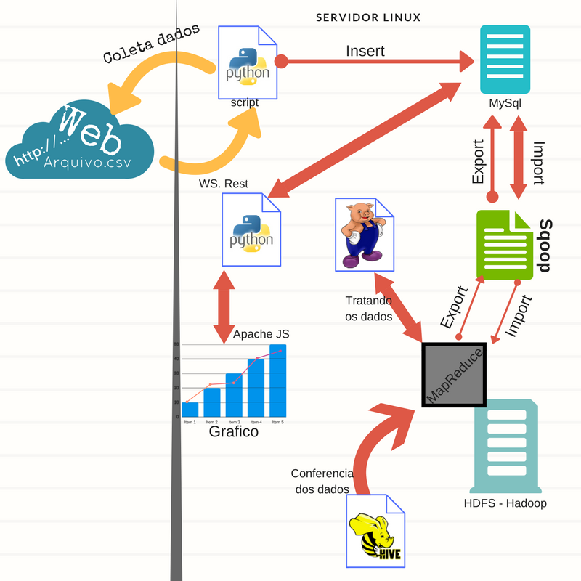
Figura 3 - Fluxo do Projeto

Tópico 1 - Coleta de dados com Python
A captura dos dados começa através de um script em Python que ficou em execução em um servidor Linux durante o período do dia 8 de Outubro até a noite do dia 20 de outubro. O script acessa os dados abertos do Rio (3.1 Escolha da base de dados), baixa um arquivo csv e armazenar dentro do próprio servidor no banco de dados MySql. A cada execução do script é feito uma interrupção de uma hora, pois toda vez que ele coleta os dados, são os dados do dia inteiro. No dia seguinte é feita a coleta a partir da ultima data registrada.

Tópico 2 - Import incremental com Sqoop para o HDFS
Na tabela criada no MySQL existe uma coluna chamada de data_coleta, essa coluna contem o dado de cada vez que aquele script foi executado funcionando como se fosse um campo “identificador ou chave”. Nesse processo de import não foi executado de forma automática, mas de forma manual. Pois se fosse em “ambiente Professional”, mas recomendado seria agendar na Crontab (agendador de tarefas do Linux), para executar de forma automática o processo, porém optou-se de forma manual para ampliar o estudo sobre a ferramenta. Acessando o servidor e executando o Job. Cada execução, o processo verificava a ultima data importada, e a partir dessa data, o arquivo era gerado e armazenado no hadoop.

Tópico 3 - Import total para o Hive
A utilização do Hive entra em um ponto de checagem de dados, ou seja, foi criado um script de importação do Sqoop para o Hive, conferindo a base da importação incremental. O processo foi usado para poder explorar um pouco o relacionamento entre o Sqoop e o Hive, e se os dados estavam sendo importados corretamente.

Tópico 4 - Transformação dos dados com PIG
Depois do processo de importação incremental, dos arquivos estarem no HDFS, foi feita a instalação do Pig e um select dos arquivos com o Pig. Foi usado em uma mineração dos dados, um "tratamento nos dados", ou seja, tirando alguns dados nulls. A base que usamos tinham mais de 1 milhão de linhas e sendo que pelo menos 200 mil linhas estavam com nulls.

Tópico 5 - Exportação para o MySQL
Foi feito um script buscando o diretório criado pelo Pig, fazendo uma exportação para o MySql. Essa exportação utilizou o método semântica tudo ou nada (2.3.3 Exportando com Semântica tudo ou nada) , ou seja, exporta para uma tabela temporária, depois transfere para a tabela de produção e depois apaga a tabela Temporária. A exportação é o processo mais demorado que os outros, pois se estiver algo errado nada é exportado, mas se estiver tudo certo, tudo é exportado. As duas tabelas precisam ter o mesmo nível de estrutura (numero de colunas). Essa tabela gerada fica disponível com os dados tratados e prontos. No nosso projeto vamos usar ela no processo do Rest, que vamos abordar no próximo tópico.

Tópico 6 – Servidor Rest (Representational State Transfer)
Depois da formatação dos dados e inseridos no Mysql. Então os dados são enviados para um servidor WebService Rest feito em Python, que se conecta no Banco MySql. Que usa o framework Pandas (simula a linguagem R dentro do Python). É feito o processamento usando o Pandas e é usa um data Frame, a onde as informações são registradas e calculadas quando necessária. No sistema foi feito o calculo médio de velocidade por dia e por hora.

Como funciona:
É enviada uma Rota para o processo, como se fosse uma url, e ele devolve o resultado. Em um formato Json. A onde os dados ficam disponivel para consulta (Figura 4). Na geração do mapa é usado um framework JavaScript chamado leaflet, e OpenStreetMaps que é usada na base na criação dos mapas. Então os resultados do data set que são coordenadas, se tornam filtros por linha e por data, as cores dos marcadores são alteradas de acordo com a velocidade máxima de linha.
M < 30
30 <M<60
M>60
Tabela 4 - Range : Marcadador(M)
E vai variando a cor de acordo com a velocidade (Que é processado com pandas). O gráfico é trabalhado em uma forma parecida, porém usa um framework JavaScrit chamado Char.js, que pega os dados do Json e usa no framework para gerar os gráficos.
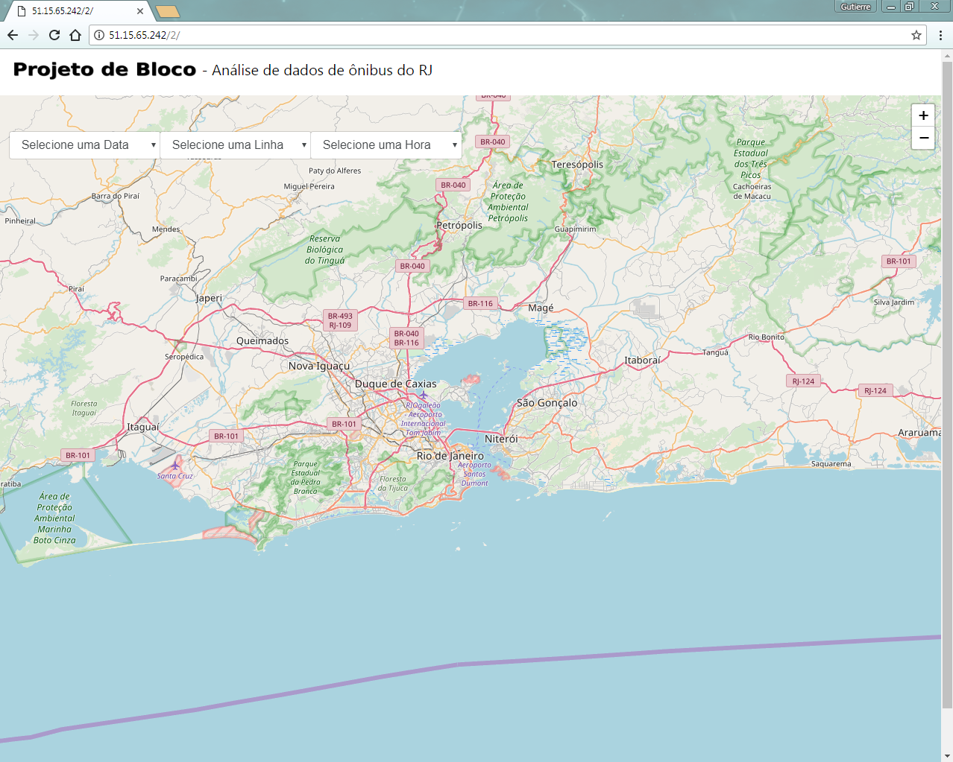
Figura 4 - Analise de dados de ônibus do RJ
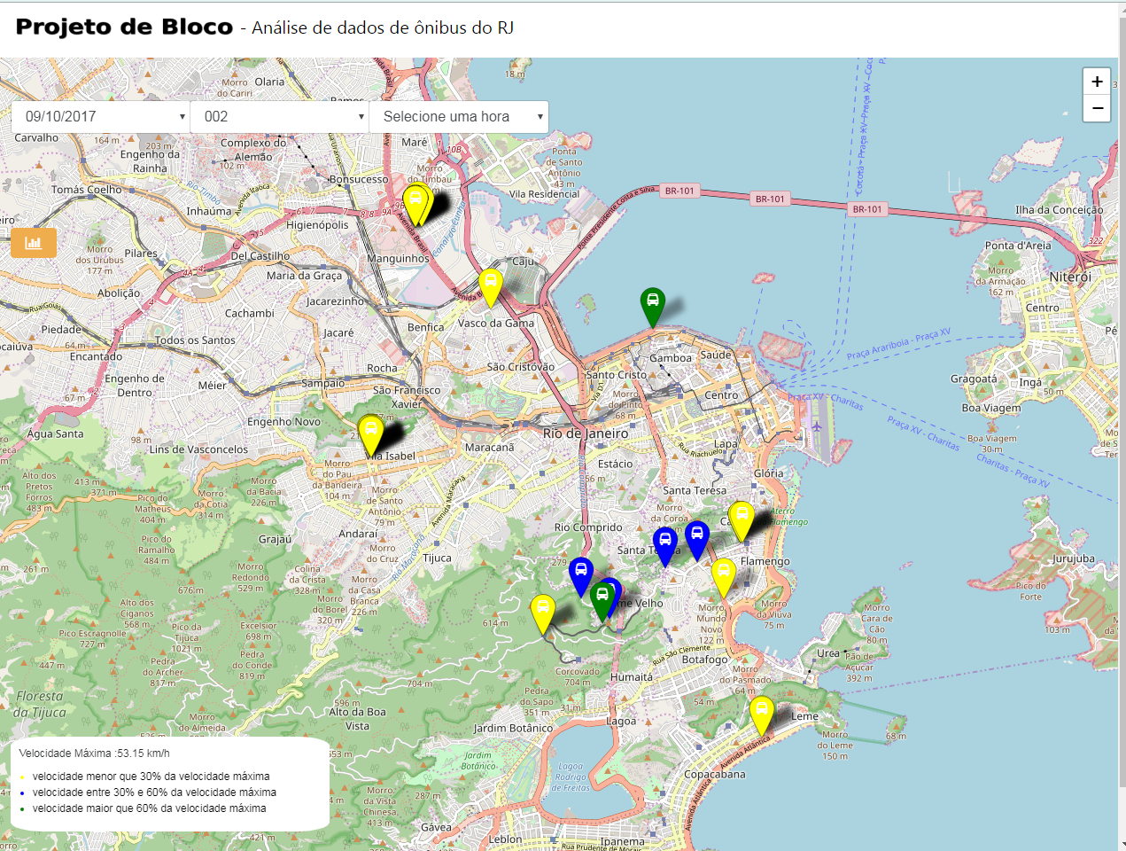
Figura 5 - Imagem dando destaque para os pontos de uma determinada linha de ônibus.
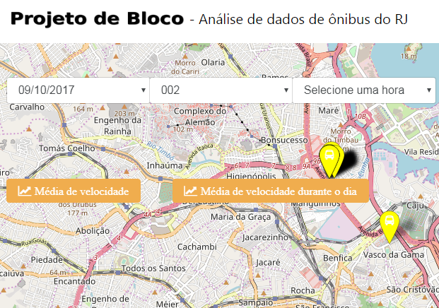
Figura 6 - Existem dois gráficos de escolha. Média de velocidade e média de velocidade durante o dia
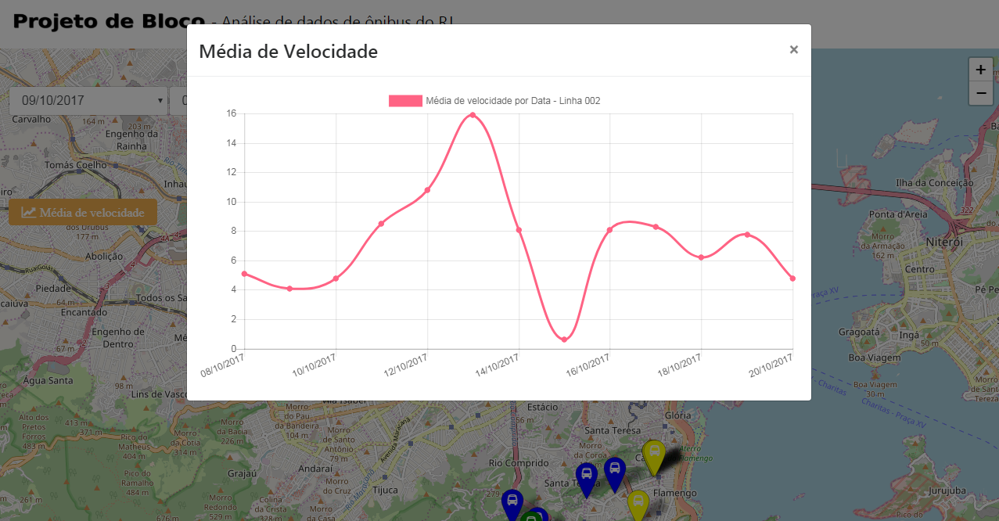
Figura 7 - Média de Velocidade
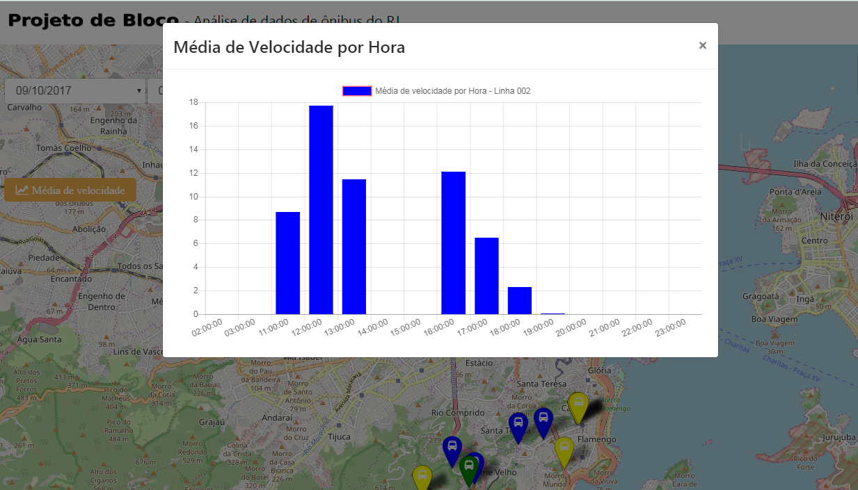
Figura 8 - Média de Velocidade por Hora

Considerações Finais
O Sqoop além de ser uma implementação de software livre para a transferência bidirecional eficiente entre o bancos de dados e o HDFS ainda permite a integração das informações em bases diferentes e a utilização de ferramentas do ecossistema hadoop para diversas análises. A ferramenta ainda permite a otimização da transferência usando o auxílio do banco de dados utilizado e diversas outras configurações do ambiente hadoop, dependendo apenas da infraestrutura disponível para o responsável pela administração do sistema. Com isto posto podemos concluir que a ferramenta se torna ideal caso haja a necessidade desse tipo de integração entre o HDFS e outras bases de dados estruturadas.

Bibliografia
- Kathleen, Ting e Cecho, Jarek Jarcec. Apache Sqoop Cookbook. O’Reilly Media, 2013. 94.
- http://sqoop.apache.org/
- http://www.bigdatabusiness.com.br/apache-sqoop-e-unificacao-de-dados/
- https://blogs.apache.org/sqoop/entry/apache_sqoop_overview
- http://wikibon.org/wiki/v/HBase,_Sqoop,_Flume_and_More:_Apache_Hadoop_Defined
- http://dadosabertos.rio.rj.gov.br

Apache incubator é a porta de entrada para todo o projeto que deseja fazer parte da Apache Software Foundation. Quando estiverem amadurecidos serão transferidos e reconhecidos como projetos oficiais. Mais informações sobre o projeto http://incubator.apache.org/sqoop.
Hive é uma estrutura de data warehousing baseada em Hadoop. Ele permite que os usuários escrevam consultas em um SQL-like language calificado HiveQL, que são convertidos para o MapReduce.
HBase é um banco de dados não-relacional que permite pesquisas de baixa latência e rápidas no Hadoop.
Oozie é um sistema de processamento de fluxo de trabalho que permite aos usuários definir uma série de trabalhos escritos em vários idiomas - como Map Reduce, Pig e Hive -, em seguida, ligue-os inteligentemente uns aos outros.
Pode ser necessário instalar os drivers de conexão mesmo com o banco de dados estando presente na lista.
http://dadosabertos.rio.rj.gov.br
Informação retirada do https://pt.wikipedia.org/wiki/Python data: 2017/12/07
leaflet - é a principal biblioteca de JavaScript de código aberto para mapas interativos amigáveis para dispositivos móveis. Pesando apenas cerca de 38 KB de JS, possui todos os recursos de mapeamento que a maioria dos desenvolvedores sempre precisa.
O OpenStreetMap é desenvolvido por uma comunidade voluntária de mapeadores que contribuem e mantêm atualizados os dados sobre estradas, trilhos, cafés, estações ferroviárias e muito mais por todo o mundo.

